اطلاعیه

****

ثبت‌نام ششمین دوره آموزشی بخش اساتید

حوزه علوم اسلامی دانشگاهیان، مرکز مشهد مقدس

**گزیده‌ای از بیانات مقام معظم رهبری(دام ظلّه):**

**"اگر با دقّت به جایگاه استاد دانشگاه و تربیت‌کننده‌ دانشجو و جوان توجّه بشود، به‌راحتی قابل‌قبول است که این جایگاه، حقّاً و انصافاً یک جایگاه کم‌نظیری است؛ حالا نمی‌گوییم منحصربه‌فرد، امّا واقعاً کم‌نظیر است و همین جایگاه حسّاس موجب این است؛ یعنی اقتضا می‌کند که هم خود اساتید محترم، هم دستگاه‌های مدیریّت آموزش عالی در این زمینه، با دقّت بیشتر، با مراقبت بیشتر حرکت کنند و اقدام کنند و تصمیم بگیرند." (بیانات در دیدار جمعی از استادان، نخبگان و پژوهشگران دانشگاه‌ها 08/03/1398 )**

**امروز، كشور به دانشگاهي كه حقيقتاً اسلامي باشد، نيازمند است. در دانشگاه اسلامي، علم با دين، تلاشگري با اخلاق، تضارب افكار با سعة ‌صدر، تنوع رشته‌ها با وحدت هدف، كار سياسي با سلامت نفس، تعمق و ژرف‌نگري با سرعت عمل و خلاصه دنيا با آخرت همراه است. چنين دانشگاهي است كه كشور را آباد مي‌كند و به نظام اسلامي آبرو مي‌بخشد و به پيشرفت توأم علم و اخلاق در جهان كمك مي‌كند.**

**اگر اسلامي‌شدن دانشگاه را با اين ديد در نظر آوريم، خواهيم یافت كه براي اين كار، تلاش استاد و شاگرد و مدير و دانشجو و درس و برنامه و كتاب، همه و همه، ضرور و دخيل است. اسلامی‌شدن دانشگاه، فرایندی پویا و معطوف به اراده عناصر دانشگاهی است. توجه به عناصر نقش‌آفرین در رسیدن به دانشگاه اسلامی از مواردی است که بسیاری مواقع مورد غفلت واقع می‌شود. این نکته که عناصر موجود، عناصری دارای اراده، شعور و حرکت هستند و جز با اراده این عناصر، کاری از پیش نخواهد رفت، اهمیت بسیاری دارد.**

**استادان محترم دانشگاه‌ها و مؤسسات آموزش عالی**

سلام‌ علیکم

احتراماً به استحضار می‌رساند حوزه علوم اسلامی دانشگاهیان، در جهت پاسخگویی به نیازهای جامعه فرهیختگان دانشگاهی در زمینه‌های معرفتی، قرآنی، تربیتی، معنوی و مذهبی آنان، در کنار اشتغالات آموزشی و پژوهشی این عزیزان، به لطف الهی، از سال 1377 فعالیت خود را آغاز نموده است. علاقه‌مندان دانشگاهی می‌توانند نیازهای خود را در حوزه‌های معرفت‌شناسی، هستی‌شناسی، انسان‌شناسی و اخلاق، با رویکرد عقلانی فلسفی، مبتنی بر مبانی دینی و قرآن و معارف اهل‌بیت(علیهم السلام) مرتفع نمایند.

با توجه به پشتوانه تجربه 22ساله مرکز مشهد در بخش حوزه دانشجویی و استقبال چشمگیر و روزافزون این عزیزان از مباحث ارائه‌شده و نیز دریافت تقاضای اعضای محترم هیئت ‌علمی برای حضور در این دوره‌ها به‌واسطه مراجعات حضوری و نظرسنجی‌های مکتوب، حوزه علوم اسلامی دانشگاهیان ویژه اساتید محترم در سال1392 تأسیس گردید که چهارمین دوره آن، به لطف الهی، با حضور حداکثری و رضایت اعضای هیئت ‌علمی دانشگاه‌ها به اتمام رسیده است و پنجمین دوره آن در نیمة راه می‌باشد.

لذا به شکرانه این موفقیت، در نظر است ششمین دوره آموزشی بخش اساتید حوزه علوم اسلامی دانشگاهیان مشهد، به حول و قوه الهی، از بهمن‌ماه سال1402آغاز گردد.

لذا برای آشنایی بیشتر با این مرکز، در زیر، به برخی از اهداف، عناوین دروس، آیین‌نامه آموزشی و برخی نکات قابل‌توجه در رابطه با آن، اشاره می‌نماییم.

**اهداف حوزه علوم‌ اسلامي دانشگاهيان**

* تبیین رویکردهای عقلانی و معنوی گزاره‌های دینی
* آشناسازی دانشگاهیان با آموزه‌های دینی و گزاره‌های وحیانی
* آشنایی با رویکرد تربیتی اسلام و سیره علوی و نبوی
* شناخت ماهيت دانشگاه اسلامي
* ارتقاء و عمق‌بخشی معرفت و اعتقادات ديني با توجه به اهداف تمدن اسلامي
* ارتقای شخصيت اخلاقي و معنوي دانشجو با توجه به اهداف تمدن اسلامي

**عناوین دروس**

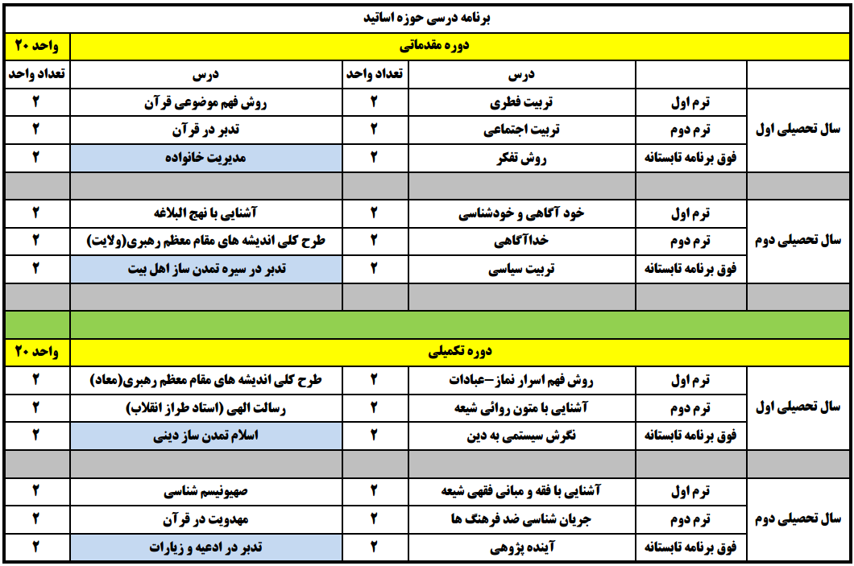

**آیین‌نامه آموزشی**

* هر ترم شامل 12 تا 14 جلسه می‌باشد.
* غیبت بیش از سه جلسه موجب حذف درس می‌گردد.
* تأخیر بیش از 15دقیقه به‌منزله غیبت می‌باشد.
* ارزیابی هر کلاس در پایان هر جلسه انجام خواهد شد.
* ارائه گواهی حضور جهت امتیاز اساتید صرفاً در پایان هرسال ارائه خواهد شد.
* ارائه گواهی پایان دوره، در انتهای دوره چهارساله اعطاء می‌گردد.
* نکته: گواهی پایان دوره به عزیزانی اعطا می‌گردد که از مجموع 432 ساعت آموزشی، حداقل 324 ساعت را گذرانده باشند.

**شرایط متقاضیان**

* عضو هیئت‌علمی دانشگاه‌ها
* مدرس یا مربی حق‌التدریس دانشگاه‌ها (استادان دانشگاه‌ها و آموزش‌عالی)
* دانش‌آموختگان مقطع دکتری
* حضور منظم در کارگاه‌های آموزشی

**زمان برگزاری کلاس**

* **روزهای چهارشنبه از 18:30-15**

**طول مدت دوره**

* **چهار سال (هرسال شامل دو ترم تحصیلی+یک‌ترم تابستانه)**

**شهریه دوره 4ساله**

* **مبلغ 2میلیون تومان**

**مدارک موردنیاز (بعد از پذیرش) به منظور ثبت‌نام**

* رونوشت آخرین مدرک تحصیلی
* دو قطعه عکس
* رونوشت آخرین حکم کارگزینی دانشگاه محل تدریس
* رونوشت شناسنامه
* رونوشت کارت ملی

**آدرس الکترونیکی ثبت‌نام**

* B2n.ir/ostadtaraz

**زمان ثبت‌نام**

16 دی‌ماه تا 5 بهمن‌ماه 1402

**جهت کسب اطلاعات بیشتر می‌توانید با شماره تلفن‌های 48- 05138806446 و 09029486831 از ساعت 8 تا 13 تماس حاصل فرمایید.**

**محل برگزاری کلاس‌ها، دانشگاه فردوسی مشهد، مسجد حضرت زهرا(سلام الله علیها)، حوزه علوم اسلامی دانشگاهیان مرکز مشهد مقدس**